**C3-圆筒式缠绕机（缠膜机）**

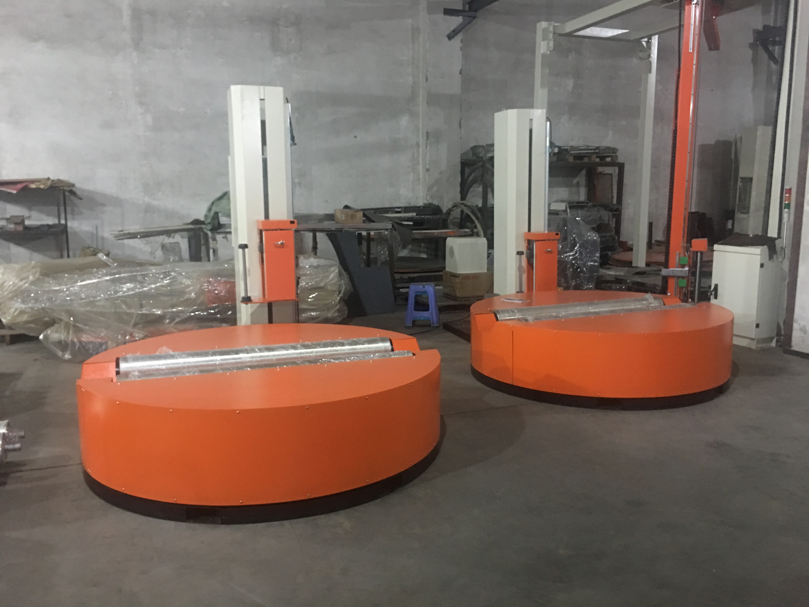

[**圆筒缠绕机**](https://baike.so.com/doc/929373-982319.html)是缠绕机的一个分支，它通过对圆筒状物体进行轴向包装来实现物体的整体裹包。预拉伸薄膜缠绕机对圆柱状物品周围进行缠膜，缠膜后既能有效提高货物的包装质量，又能防止货物在转运和运输过程中的掉落，起到防尘、防潮作用，同时可提高工作效率、优化包装效果。

**产品优势：**

* 多种包装方式可控选择。具有上下往复、单上或者单下多种单独的包装方式，可随意选择。
* 包装自动化，节省空间。这样不仅节省了厂房和仓库的空间，而且方便运输到现场立即开始工作。
* 特有快速上膜机构，穿膜迅速方便，效率高。
* 采用可编程程序控制系统。各项参数均可在控制面板上自动调整，控制面板采用液晶显示、操作简易。
* 更加灵活，可以应用于一些纸业、化工、化纤、无纺布等作业的环境中，使其更加方便快捷，效率高。

**机器性能及参数**

货物规格: ∅800-2000mm ，幅宽：600-2800mm

货物重量: 2000kg

立柱高度：2500mm;

转台直径: ∅2000mm

转台高度：460mm

转台速度: 0-12rpm 缓起缓停

滚辊直径：∅160;

滚辊长度：1600mm;

滚辊轴距:430mm;

预拉伸膜架

拉伸膜类型：机用拉伸膜，厚 17-35microns, 幅宽450-500mm, 纸芯76mm, 卷外径260mm内

电源: 3相5线,AC380V/50Hz/25A

功率: 3.8kw

整机重量: 1150kg;

机器尺寸: L 3952* W 2010 * H 2596mm

**主要配置**

1.转盘电机： 台湾台创

2.膜架升降电机： 台湾台创

3.膜架出膜电机： 台湾台创

4.变频器： 中国德力西（可选施耐德）

5.减速机： 台湾台创

6.PLC控制系统： 日本松下

7.货物检测光电： 日本欧姆龙

8.膜架微动开关： 日本欧姆龙

9.低压元器件： 中国正泰

10.传动链条： 中国东华链条

11.传动轴承： 洛阳轴承

**机器外形：**

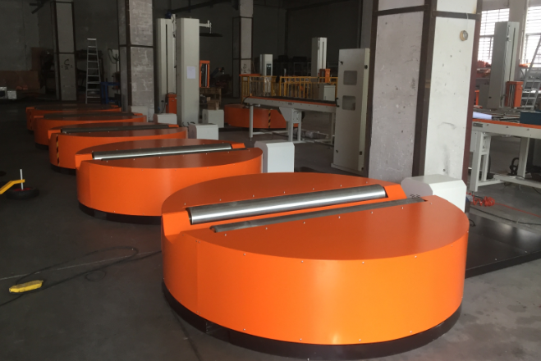

**预拉膜架**

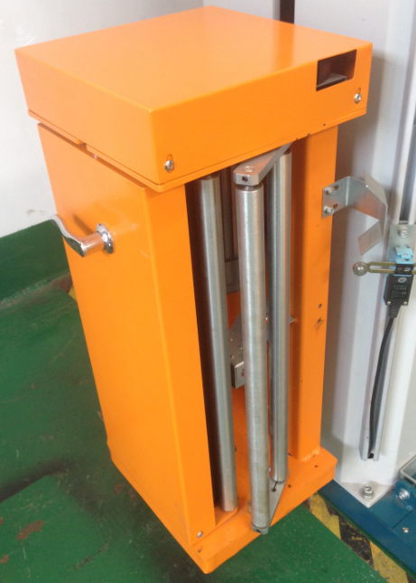

**操作面板种类**

